古早味現烤蛋糕產品簡介
本店秉持「傳承古早味、創新台灣情」為宗旨，嚴選新鮮有機、紅心雞蛋、知名品牌鮮奶及原物料，絕不含塑化劑、化學香料、香精等化工物料，確保食用健康！嚴格遵循傳統配方及黃金比例，掌握烘焙技巧，堅持販售當日手工現烤之古早味蛋糕。軟Q綿密看得到，濃郁蛋香聞得到，溫馨美味吃得到，新鮮健康顧得到，是您饋贈親友、客戶往來等最佳的伴手禮。現有六種口味，價格及原、物料簡介如下：
零 售 價 |  | 原料、物料
 |  | 口味原料、物料 | 主要成分
原味（醇厚蛋香） | 100 | 主要原料 | 紅心雞蛋、  聯華麵粉、  味全純鮮奶、  品牌沙拉油、  台糖細砂糖。  原物料證明陳列再店，  如有疑問歡迎指教！
水果（金桔清香） | 120 | 鮮奶改用光泉果汁牛奶  金桔果粒 | 紅心雞蛋、  聯華麵粉、  味全純鮮奶、  品牌沙拉油、  台糖細砂糖。  原物料證明陳列再店，  如有疑問歡迎指教！
黑糖（傳統黑糖） | 120 | 寶山黑糖、桂圓乾  （不含蛋黃） | 紅心雞蛋、  聯華麵粉、  味全純鮮奶、  品牌沙拉油、  台糖細砂糖。  原物料證明陳列再店，  如有疑問歡迎指教！
藍莓（芳香可口） | 120 | 藍莓醬及果粒 | 紅心雞蛋、  聯華麵粉、  味全純鮮奶、  品牌沙拉油、  台糖細砂糖。  原物料證明陳列再店，  如有疑問歡迎指教！
巧克力（濃郁香醇） | 130 | 苦甜黑巧克力 | 紅心雞蛋、  聯華麵粉、  味全純鮮奶、  品牌沙拉油、  台糖細砂糖。  原物料證明陳列再店，  如有疑問歡迎指教！
乳酪（香濃起士） | 130 | 4種乳酪製品、乳酪丁、  進口起士片、洋香菜葉 | 紅心雞蛋、  聯華麵粉、  味全純鮮奶、  品牌沙拉油、  台糖細砂糖。  原物料證明陳列再店，  如有疑問歡迎指教！
※盒裝需外加8元紙盒費用。 【預購另有優惠，詳請電洽】
※歡迎協調試吃及安排提報說明本店營運方式及客製化運作模式（專案、會議活動或團購等不同包裝，另有優惠），增進瞭解彼此需求，達成合作效益。
※本店主要以「滿足客製化需求」為服務理念，故在包裝方式上，依預算採多元化、多樣化來滿足您的需求（以原味蛋糕價格為圖例），服務項目請參考入下說明：
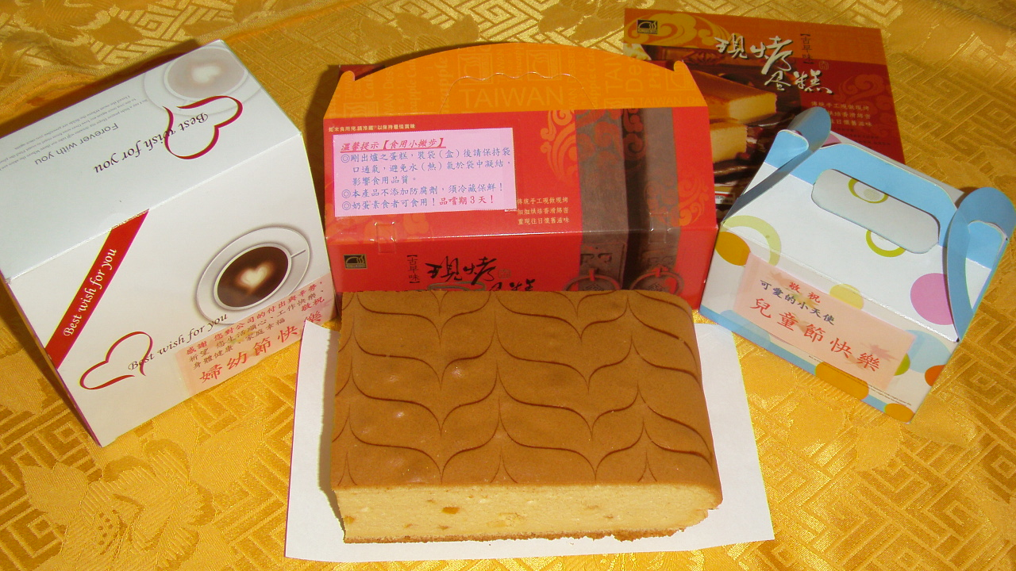  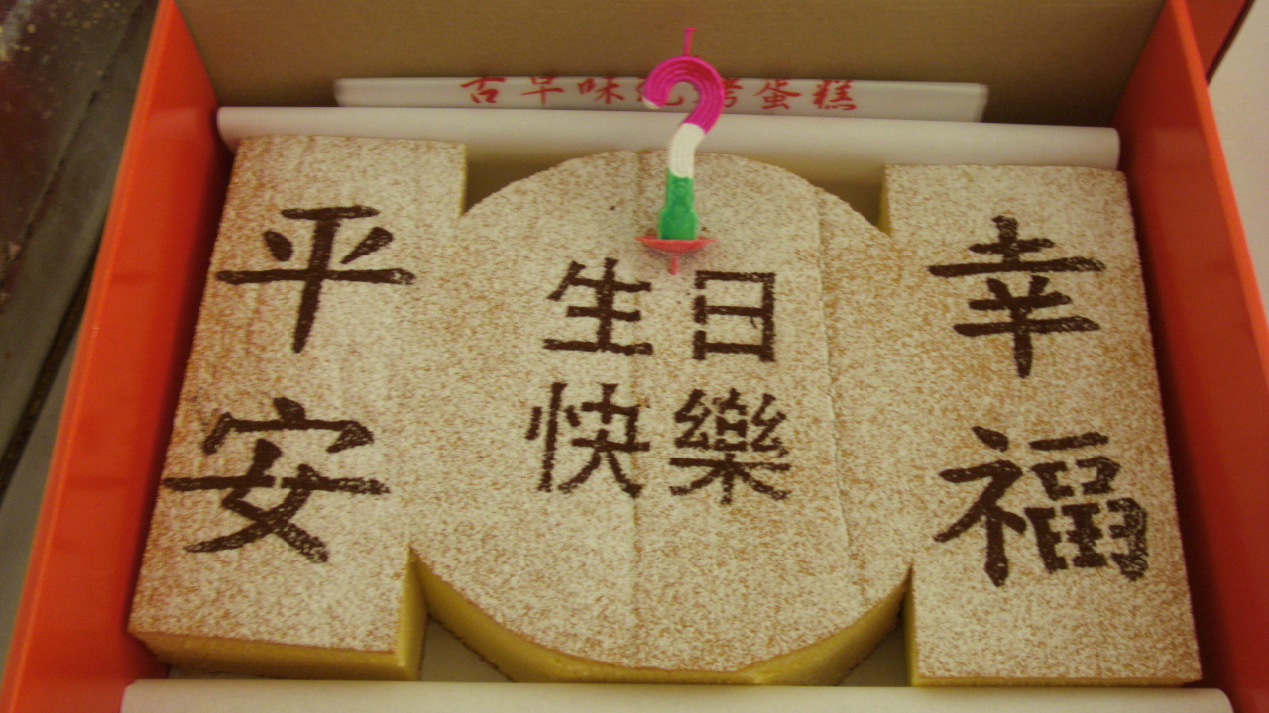  客製化需求包裝50-140元/盒  適合下午茶點、會議活動、學生校外教學、彌月蛋糕、饋贈親友等，依包裝盒大小計價，並免費代印活動卡、賀卡或感恩卡等客製化需求。 | 101特製化  330元起↓  可依據特定需求內容、文字及圖案客製，讓受贈者倍感溫馨。
 | 101特製化  330元起↓  可依據特定需求內容、文字及圖案客製，讓受贈者倍感溫馨。 | 禮盒裝：適合生日、會議活動拼盤茶點、節慶拜拜、年節送禮、開工拜拜、員工生日蛋糕、中小學生班上同學生日共同分享等，可代印卡片。 | 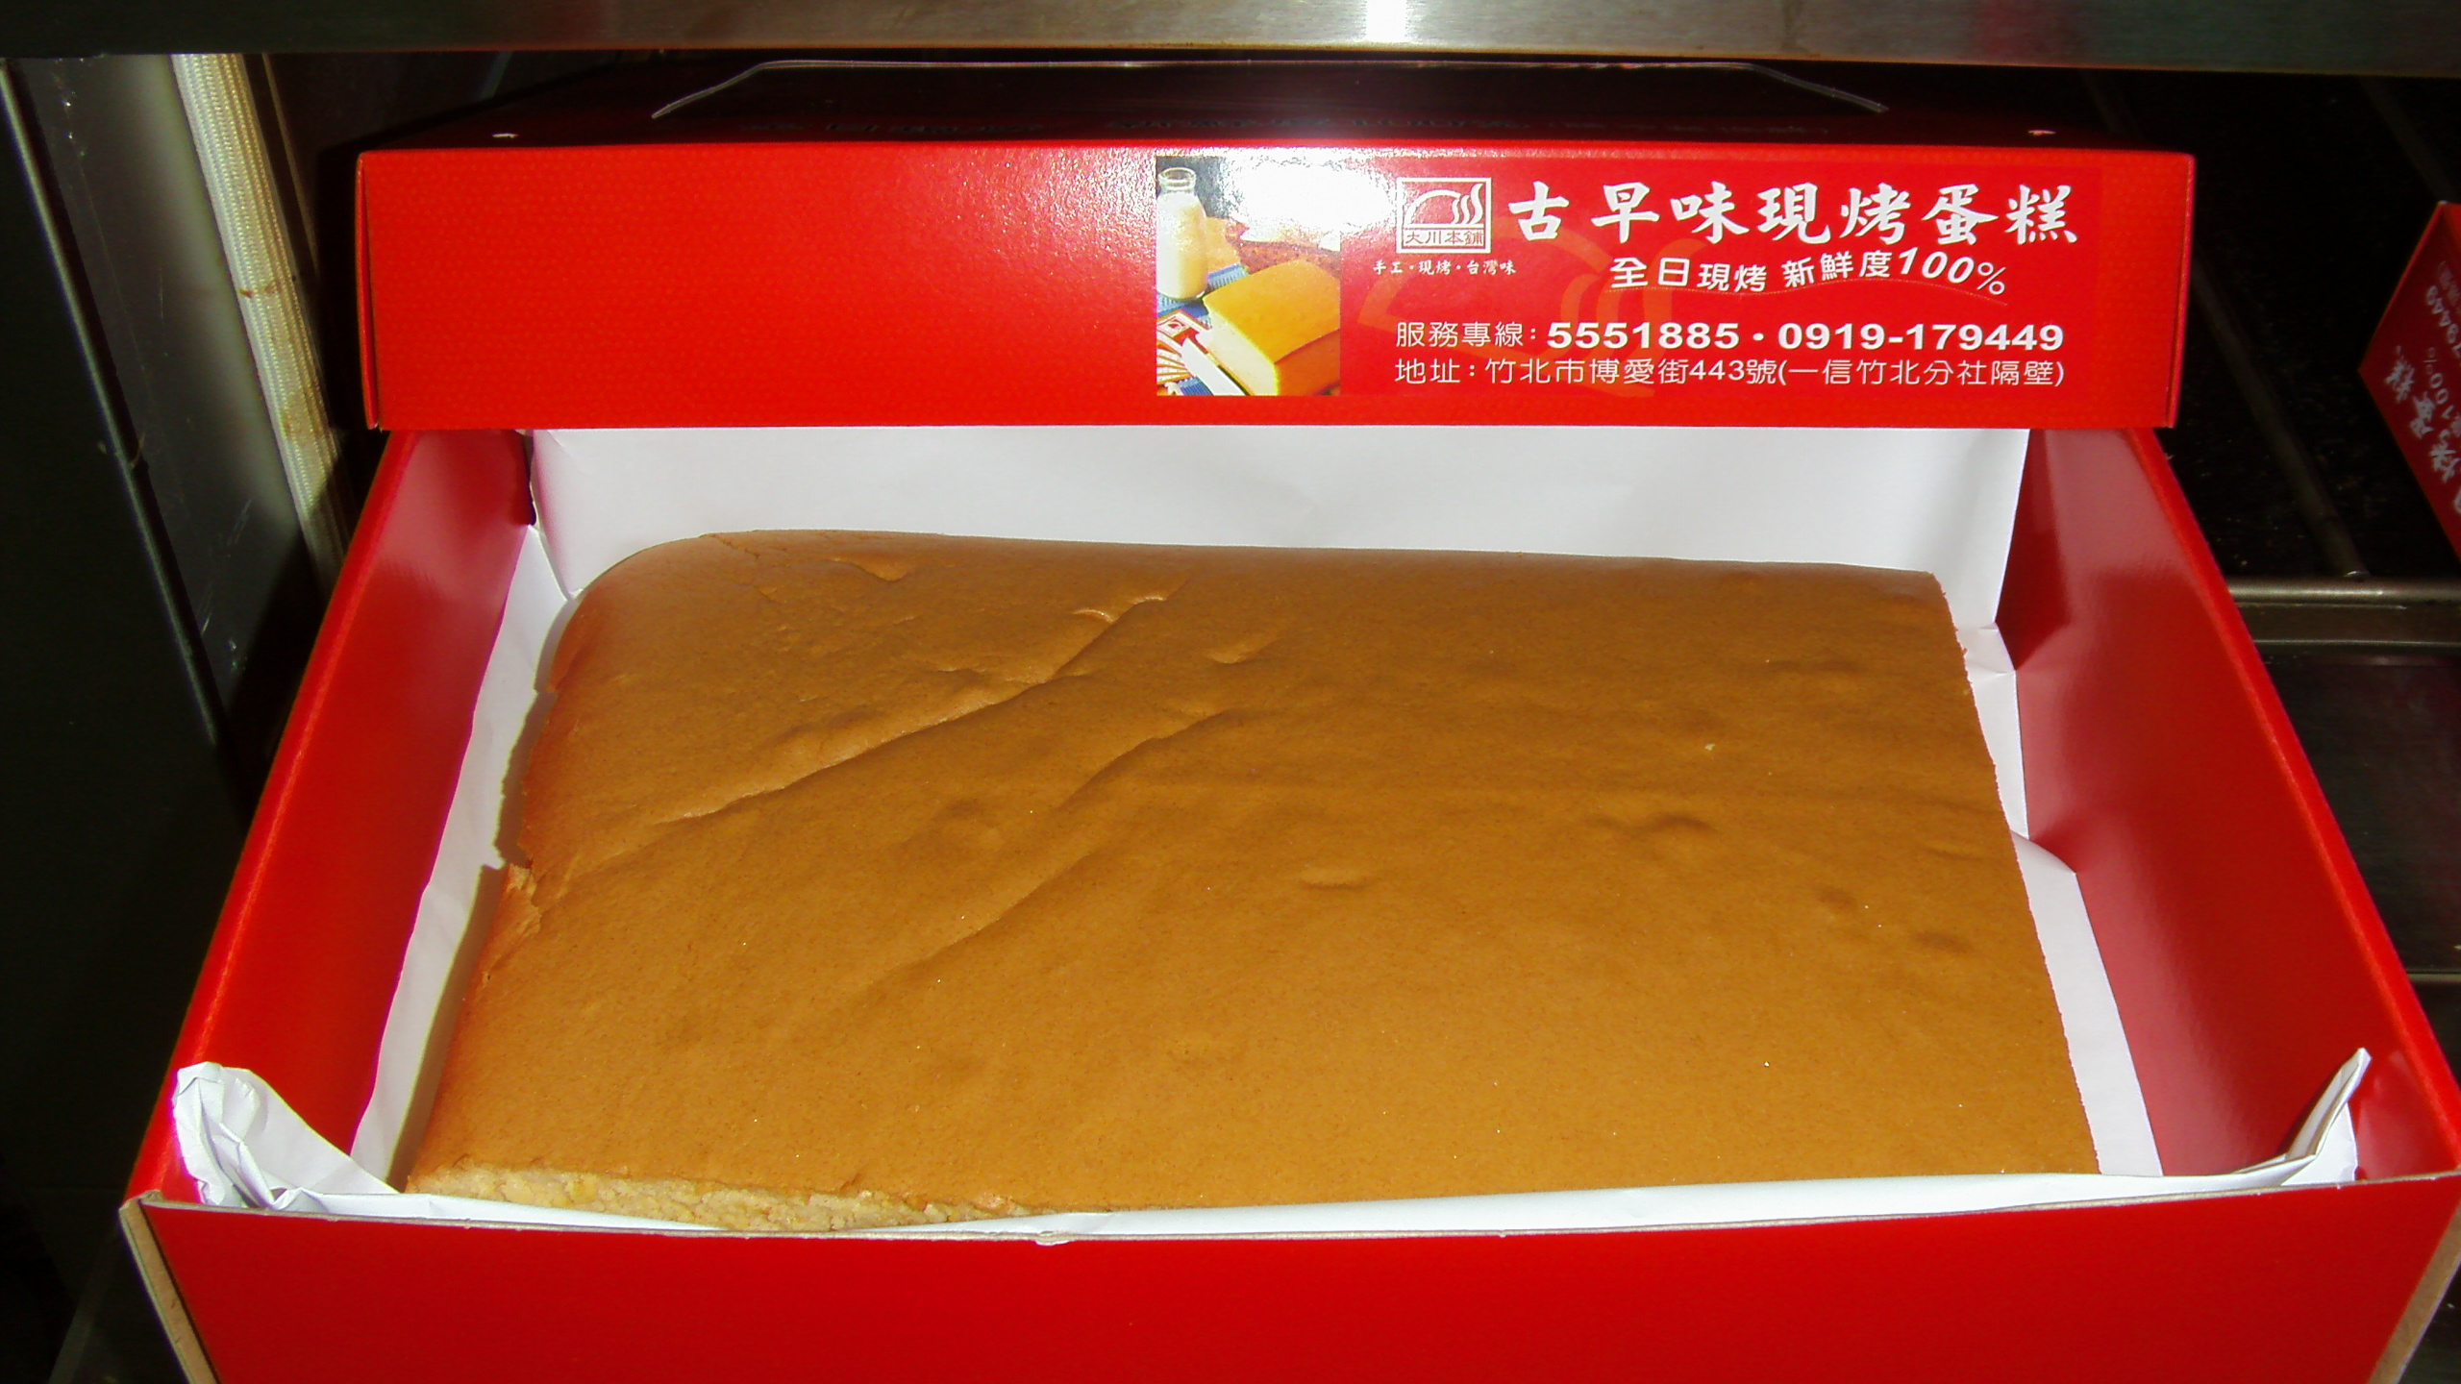
 | 101特製化  330元起↓  可依據特定需求內容、文字及圖案客製，讓受贈者倍感溫馨。 | 中型禮盒：外觀38*28*12公分（280元起）↑  大型禮盒：外觀48*38*12公分（540元起）↑
  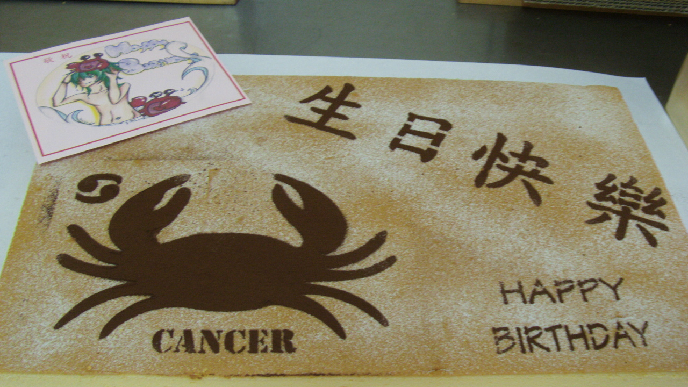  圖例：巨蟹座 | 特殊規格尺寸：  【星座系列】  60*40*8公分
※特殊規格（中型禮盒以上）或量大者，敬請先行電話連繫。謝謝！

